**Latihan Praktikum 1 & 2 Pengenalan Pola (Pengenalan Phyton)**

**Link :** [**https://github.com/qurania/phyton1_Arie_Qurania**](https://github.com/qurania/phyton1_Arie_Qurania)

1. Membuat Vektor

Sintaks :

# vektor python numpy with range value

import numpy as np

print("vektor default python\n")

a = np.arange(1,20,1)

b = np.arange(1,20,2)

import numpy as np

print (" \n vektor via numpy \n")

# vektor via numpy

c = np.array ([1,2,3,4,5])

d = np.array ([1.5, 2.5, 5, 6, 7])

print(a)

print(b)

print(a.ndim)

print(a.shape)

output dari code di atas adalah sebagai berikut :

untuk fungsi np.arange outputnya

[ 1 2 3 4 5 6 7 8 9 10 11 12 13 14 15 16 17 18 19]

[ 1 3 5 7 9 11 13 15 17 19]

Penjelasan :

Numpy berfungsi memudahkan operasi komputasi tipe data numerik seperti penjumlahan, pengurangan, perkalian, pangkat, dan operasi lainnya yang bisa diterapkan pada vektor atau matriks

fungsi np.range(1,20,1) adalah membuat vector dengan mengenerate barisan bilangan dimulai dari 1 sampai 20 (nomor terakhir tidak termasuk dalam hasil yang ditampilkan) dengan jeda sebesar 1, sedangkan fungsi np.range(1,20,2) adalah membuat vector dengan mengenerate barisan bilangan dimulai dari 1 sampai 19 dengan jeda sebesar 2

Untuk fungsi np.array outputnya

[1 2 3 4 5]

[1.5 2.5 5. 6. 7. ]

Penjelasan : np.array akan membuat vector dengan nilai array sesuai yang diketikan.

Untuk sintaks a.ndim menghasilkan output 1

Untuk sintaks a.shape menghasilkan (19,)

Penjelasan : a.ndim untuk mengetahui jumlah dimensi pada data a

a.shape untuk mengetahui panjang sebuah array pada tiap

dimensi

1. Membuat Matriks

Sintaks :

# mengubah dari 1D menjadi matrik 2D

a = np.arange(1,21,1)

c = a.reshape((4,5))

print(c)

output dari code di atas adalah sebagai berikut :

untuk fungsi np.arange outputnya

[ 1 2 3 4 5 6 7 8 9 10 11 12 13 14 15 16 17 18 19 20]

Untuk fungsi reshape ((4,5)) outputnya

[[ 1 2 3 4 5]

[ 6 7 8 9 10]

[11 12 13 14 15]

[16 17 18 19 20]]

Penjelasan : fungsi np.range(1,21,1) adalah membuat vector dengan mengenerate barisan bilangan dimulai dari 1 sampai 21 (nomor terakhir tidak termasuk dalam hasil yang ditampilkan) dengan jeda sebesar 1, sedangkan fungsi a.reshape((4,5)) adalah membuat matriks dengan jumlah 4 baris dan 5 kolom

1. Membuat List

Sintaks :

list1 = ["apple", "banana", "cherry"]  
list2 = [1, 5, 7, 9, 3]  
list3 = [True, False, False]

list4 = ["abc", 34, True, 40, "male"]

print(list1);

output dari code di atas adalah untuk list1 sebagai berikut :

['apple', 'banana', 'cherry']

Penjelasan : fungsi list digunakan untuk mengubah suatu objek ke bentuk list, objek yang diubah bisa dalam bentuk string, list, range, Boolean.

Untuk output list2, list3, dan list4 sebagai berikut :

[1, 5, 7, 9, 3]

[True, False, False]

['abc', 34, True, 40, 'male']

1. Membuat Data Frame

Sintaks :

#data frame

import numpy as np

import pandas as pd

df = pd.DataFrame(np.array([[1, 2, 3], [4, 5, 6], [7, 8, 9]]),

columns=['a', 'b', 'c'])

print(df)

output dari code di atas adalah untuk list1 sebagai berikut :

a b c

0 1 2 3

1 4 5 6

2 7 8 9

Penjelasan : pandas adalah library yang berfungsi salah satunya untuk membuat tabel, mengubah dimensi data, mengecek data. Sintaks DataFrame di atas adalah membuat tabel dengan nilai array yang diketikan (1 sd 9) serta colom a,b,c

**Import dan Export data sertmanipulasinya**

1. Import Data (loading data in Python: csv, text, XML, image)
2. Membaca data format csv

Sintaks :

# Membaca data dari file dengan format CSV

import pandas as pd

data = pd.read_csv("Data.csv", sep=";")

print(data)

Output dari code di atas adalah sebagai berikut :

Jika menggunakan separate “;”

Nama Pasien,Umur,Gender,Diagnosa Sakit

0 Anto,24,L,Tidak

1 Budi,35,L,Ya

2 Adi,55,L,Ya

3 Delima,32,P,Ya

4 Dodi,21,L,Tidak

5 Tukiyem,19,P,Tidak

6 Rama,23,L,Tidak

7 Santi,35,P,Tidak

8 Mery,44,P,Ya

9 Yanti,27,P,Tidak

10 Parto,43,L,Ya

11 Dea,24,P,Tidak

Output dari code di atas adalah sebagai berikut :

Jika menggunakan separate “,”

Nama Pasien Umur Gender Diagnosa Sakit

0 Anto 24 L Tidak

1 Budi 35 L Ya

2 Adi 55 L Ya

3 Delima 32 P Ya

4 Dodi 21 L Tidak

5 Tukiyem 19 P Tidak

6 Rama 23 L Tidak

7 Santi 35 P Tidak

8 Mery 44 P Ya

9 Yanti 27 P Tidak

10 Parto 43 L Ya

11 Dea 24 P Tidak

1. Membaca data format txt

Sintaks :

# Membaca data dari file dengan format text (delimeter)

print("\n read text data with tab delimiter")

with open ('Data.txt') as data:

print(data.read())

Output dari code di atas adalah sebagai berikut :

Nama Pasien,Umur,Gender,Diagnosa Sakit

Anto,24,L,Tidak

Budi,35,L,Ya

Adi,55,L,Ya

Delima,32,P,Ya

Dodi,21,L,Tidak

Tukiyem,19,P,Tidak

Rama,23,L,Tidak

Santi,35,P,Tidak

Mery,44,P,Ya

Yanti,27,P,Tidak

Parto,43,L,Ya

Dea,24,P,Tidak

1. Membaca data dari URL

Sintaks :

# Membaca data dari URL

import pandas as pd

f = pd.read_csv('http://www.exploredata.net/ftp/Spellman.csv')

print(f)

Output dari code di atas adalah sebagai berikut :

time 40 50 60 70 ... 220 230 240 250 260

0 YAL001C -0.070 -0.23 -0.100 0.03 ... 0.31 0.03 0.57 0.00 0.010

1 YAL014C 0.215 0.09 0.025 -0.04 ... -0.06 -0.26 -0.10 0.27 0.235

2 YAL016W 0.150 0.15 0.220 0.29 ... -0.26 -0.34 -0.34 0.25 0.190

3 YAL020C -0.350 -0.28 -0.215 -0.15 ... 0.80 -0.47 1.01 -0.36 -0.405

4 YAL022C -0.415 -0.59 -0.580 -0.57 ... 1.03 0.08 0.57 -0.26 -0.310

... ... ... ... ... ... ... ... ... ... ... ...

4376 YPR198W -0.060 0.08 0.210 0.34 ... 0.59 -0.96 0.40 -0.23 -0.325

4377 YPR199C 0.155 0.19 0.235 0.28 ... -0.44 -1.03 0.14 0.30 0.250

4378 YPR201W -0.255 -0.36 -0.300 -0.24 ... 0.80 -0.13 0.84 -0.39 -0.415

4379 YPR203W 0.570 0.12 -0.070 -0.26 ... -1.21 -1.36 -0.12 0.69 0.555

4380 YPR204W 0.405 0.17 -0.045 -0.26 ... -0.39 -0.22 -0.08 0.65 0.520

[4381 rows x 24 columns]

1. Membaca file dan menyajikan dalam bentuk grafik

Sintaks :

**Untuk dapat menyajikan dalam bentuk grafik terlebih dahulu melakukan instalasi paket matplotlib.**

import numpy as sp

traffic = sp.genfromtxt("web_traffic.tsv",delimiter='\t')

print(traffic[:10])

print(traffic.shape)

x = traffic[:,0]

y = traffic[:,1]

x = x[~sp.isnan(y)]

y = y[~sp.isnan(y)]

import matplotlib.pyplot as plt

plt.scatter(x,y)

plt.title("Web traffic last month")

plt.xlabel("Time")

plt.ylabel("Hits/hour")

plt.xticks([w*7*24 for w in range(10)],['week %i' %w for w in range(10)])

plt.autoscale(tight=True)

plt.grid()

Output dari code di atas adalah sebagai berikut :

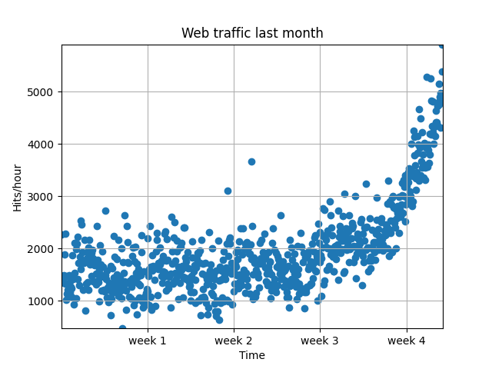

1. Membaca image dan mengambil nilai matriks nya

Sintaks :

**# Operasi image pada Python**

**# Instalasi paket open cv**

# pip install opencv-contrib-python

# # pilihan load image (contoh logo ipb)

import matplotlib.pyplot as plt

import cv2

import numpy as np

print("read images using opencv")

five = cv2.imread("ipb.png")

print(five.shape)

print(five.size)

plt.imshow(five)

cv2.waitKey(0)

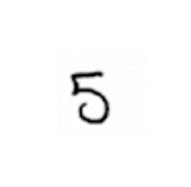

**# konversi image**

**import cv2**

babon = cv2.imread("babon.jpg")

babon_gray = cv2.cvtColor(babon, cv2.COLOR_BGR2GRAY)

plt.imshow(babon)

plt.imshow(babon_gray)

**# mengambil nilai matriksnya**

# acces pixel of images per postion

pixels = five[100,100]

print(pixels)

Output dari code image logo IPB (ipb.png) di atas adalah sebagai berikut :



Output dari code **konversi image babon** (babon.jpg) di atas adalah sebagai berikut :

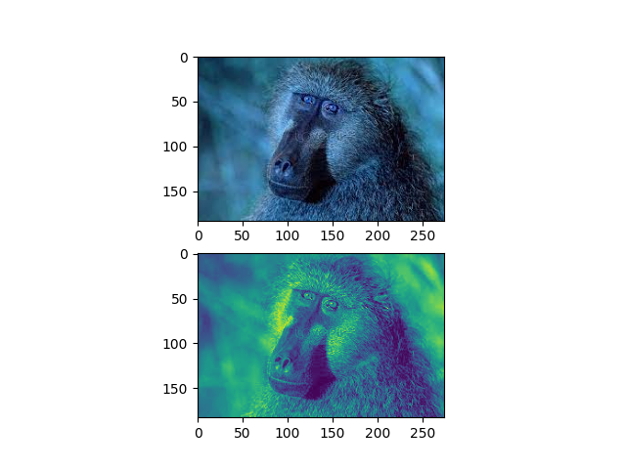

Penjelasan : gambar babon di frame atas adalah gambar asli, lalu dikonversi ke gambar grayscale yang ditampilkan di frame bawah

Output dari code mengambil nilai matriks dari gambar **logo IPB** (ipb.png) agar bisa dilihat dimensinya adalah sebagai berikut :

read images using opencv

(300, 300, 3)

270000

[254 255 255]

Penjelasan : dimensi nya (300,300,3) untuk gambar ipb.png adalah lebar=300, tinggi=300, dan 3 chanel RGB, jika menggunakan gambar 5.png sintaksnya harus diubah shape nya disesuaikan dengan size nya

Untuk gambar ipb.png dihasilkan size dan nilai pikselnya

Size nya 270000

Nilai piksel pada posisi (100,100) adalah [254 255 255]